 | Федеральное государственное бюджетное образовательное  учреждение высшего образования  «Пензенский государственный университет»  (ФГБОУ ВО «Пензенский государственный университет»)  Нижнеломовский филиал ФГБОУВО  «Пензенский государственный университет»  (НлФ ФГБОУ ВО «ПГУ»)

Практическая работа №19
Тема: «Сервисы»
Дисциплина: «Разработка мобильных приложений»

Выполнили:
студент группы 23НФПО
Кириллов А.О.
Веденяпин Д.А.
Мосман А.П.
Принял:
Преподаватель
Чернопазов А.Г.

Нижний Ломов, 2026 г.
Ход работы:
- Создали папку raw в res и поместили в нее mp3-файл (рисунок 1).
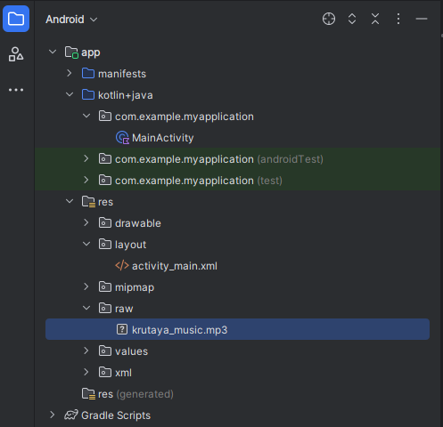
Рисунок 1 – Папка raw с mp3-файлом
- Написали разметку для activity_main.xml (рисунок 2.1-2.2).
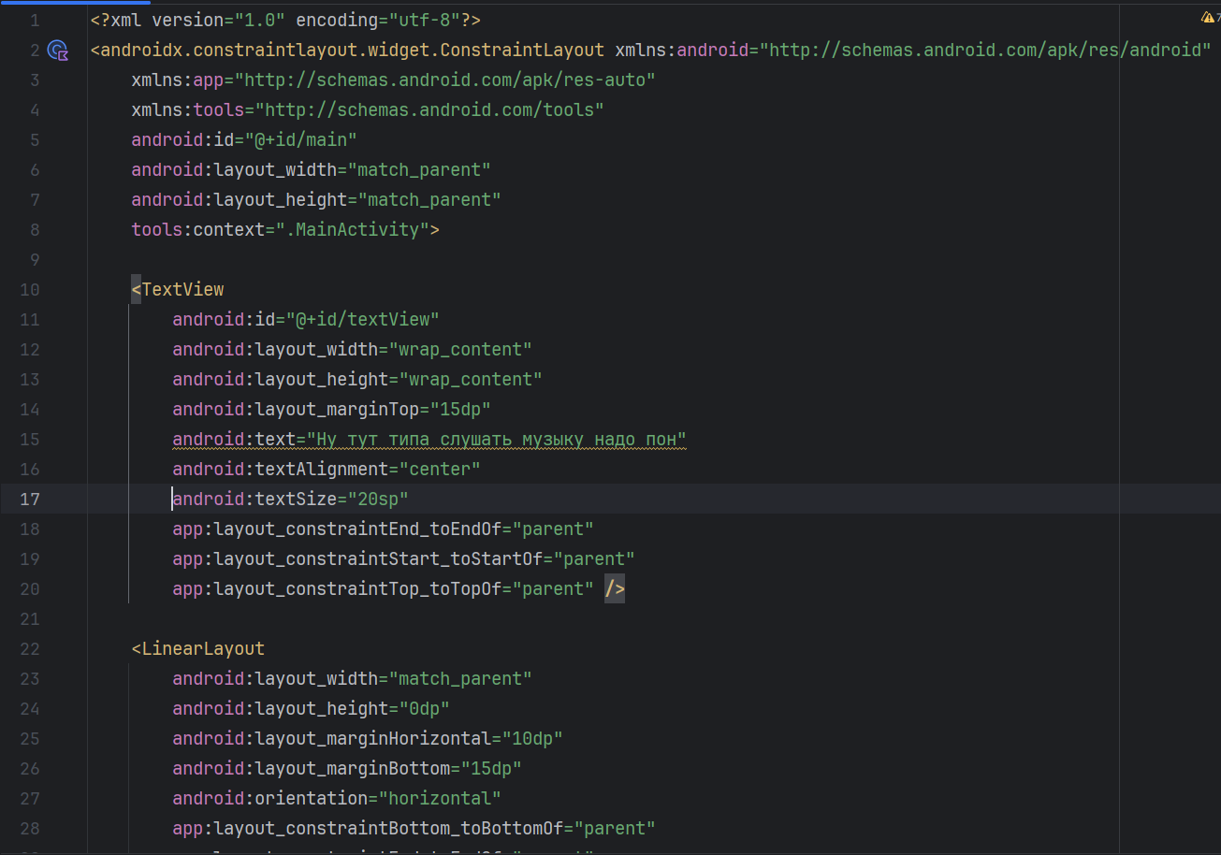
Рисунок 2.1 – Разметка activity_main.xml
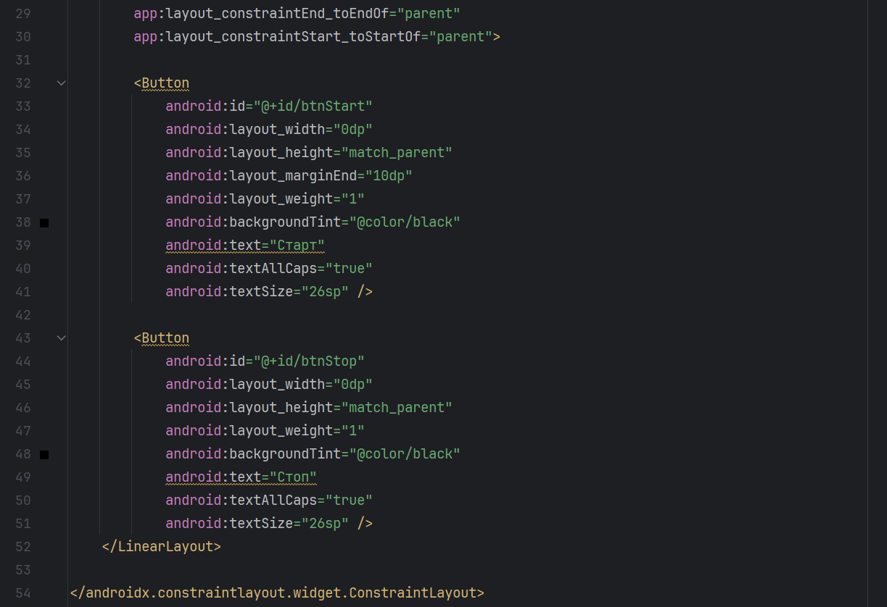
Рисунок 2.2 – Разметка activity_main.xml

- Написали класс MediaService, который наследуется от класса Service, для дальнейшего воспроизведения музыки (рисунок 3).
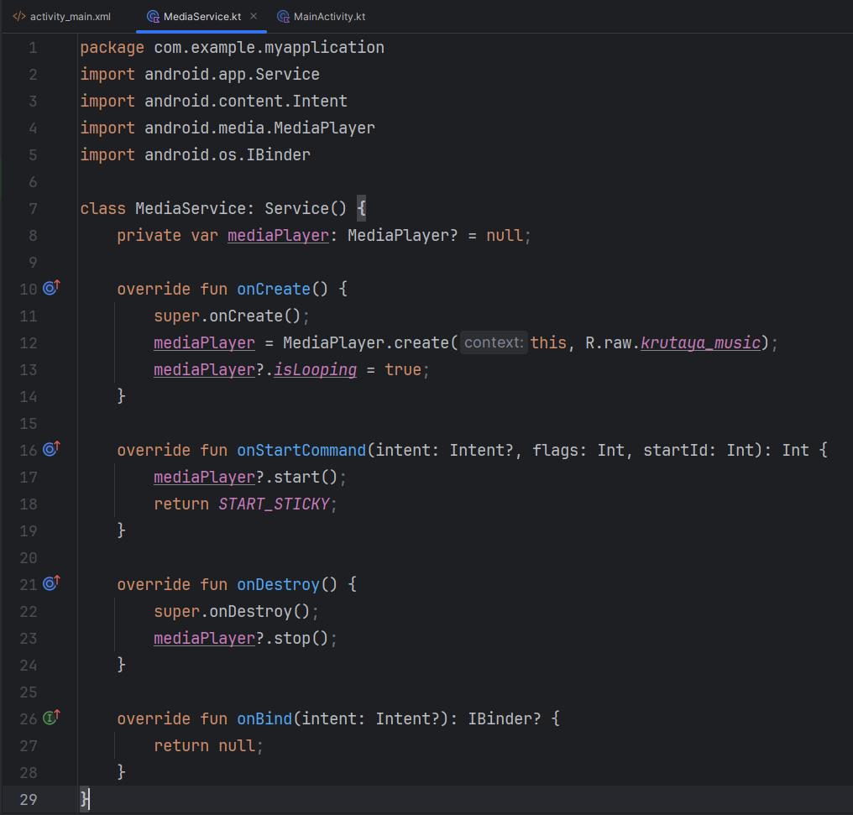
Рисунок 3 – Код класс MediaService

- Написали код для MainActivity для работы с MediaService и управления воспроизведением музыки (рисунок 4.1-4.2).
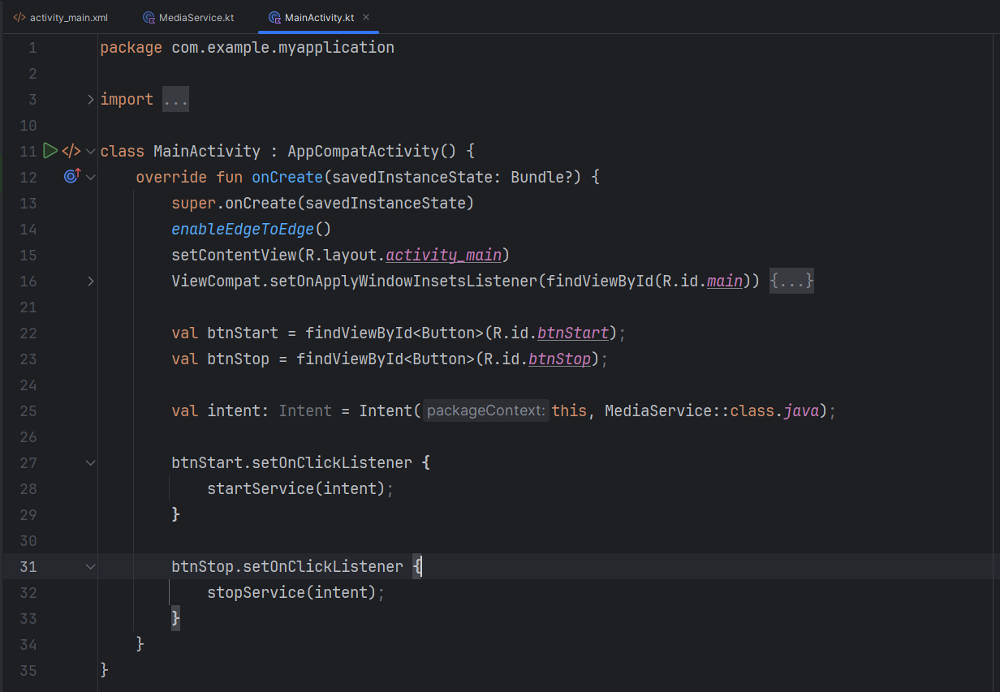
Рисунок 4.1 – Код MainActivity
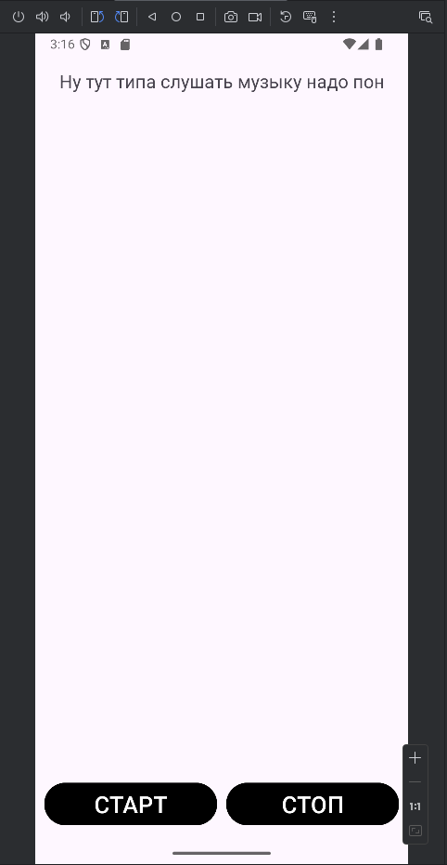
Рисунок 4.2 – Результат работы программы
Вывод: в ходе выполнения практической работы ознакомились и научились работать c сервисами, предназначенных для выполнения длительных или фоновых операций без графического режима, разработали свое приложение с медиаплеером.

